เที่ยวสองเมืองประวัติศาสตร์นครลั่วหยาง นครซีอาน
สุสานทหารจิ๋นซีฮ่องเต้ ถ้ำหินมรดกโลกหลงเหมินสือคู
หมู่บ้านใต้ดินส่านโจว เจดีย์ห่านป่าใหญ่
5 วัน 4 คืน บิน โดย URUMQI AIRLINES (UQ)

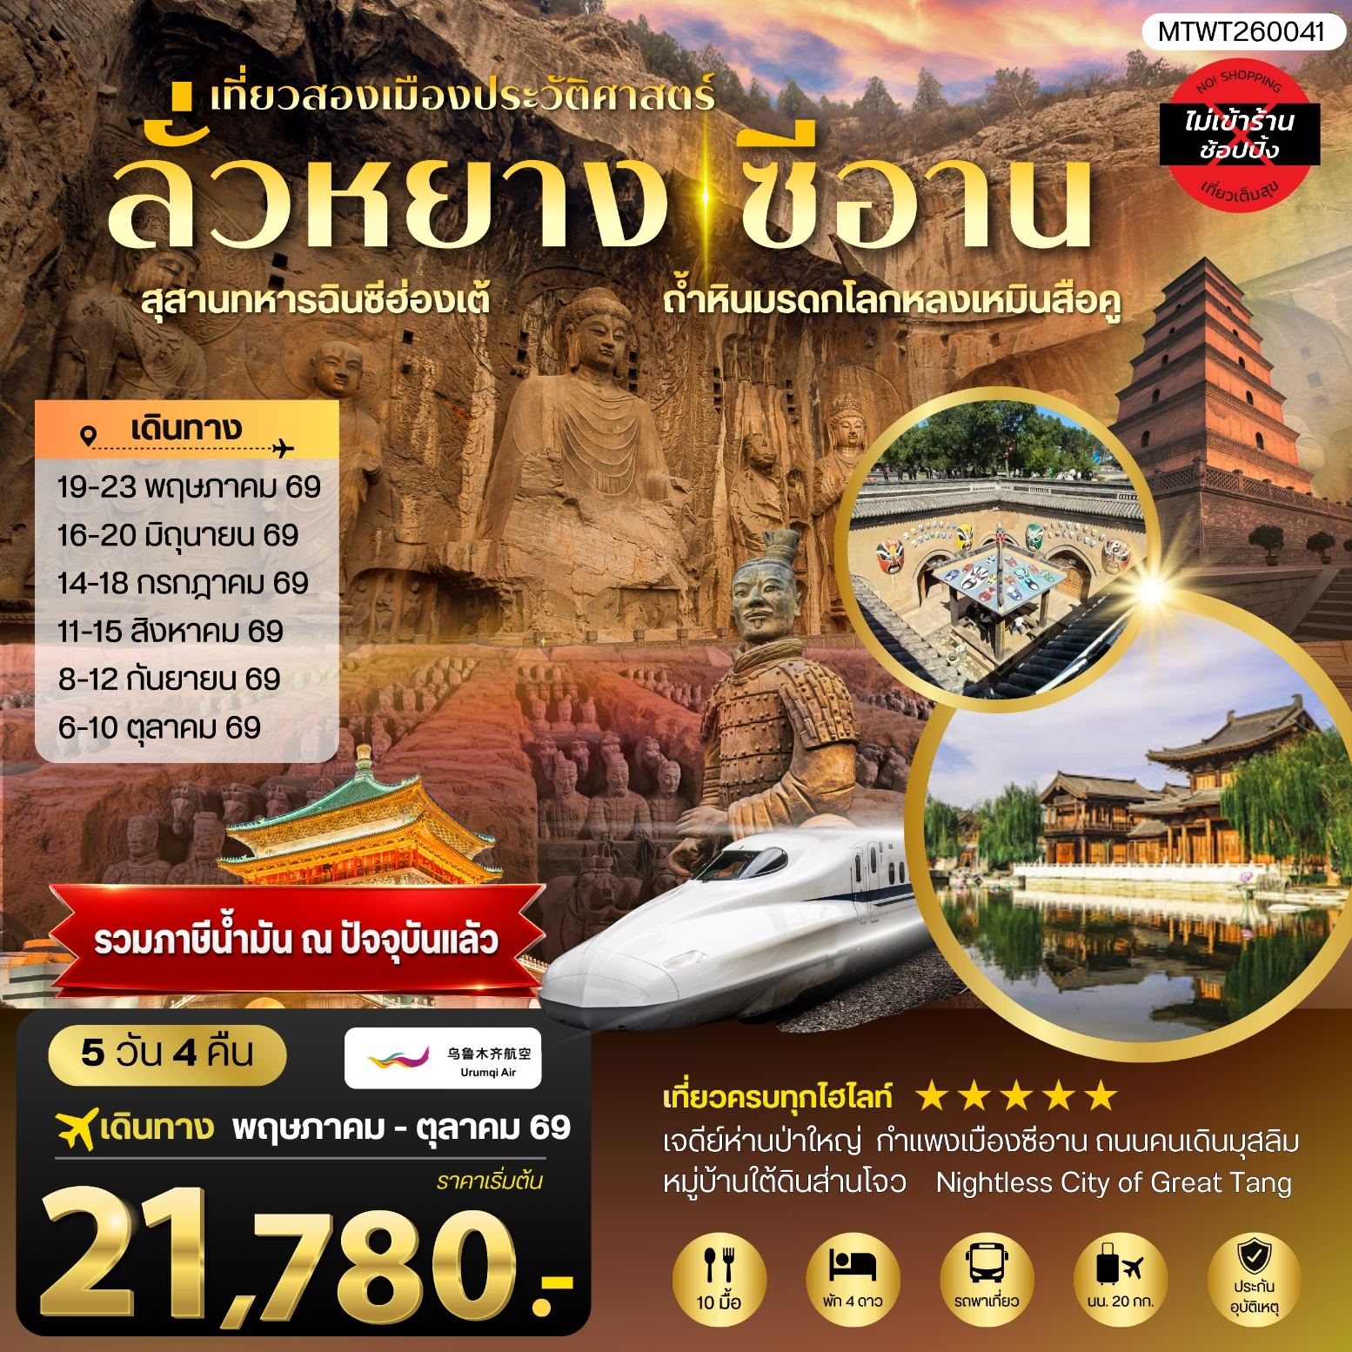
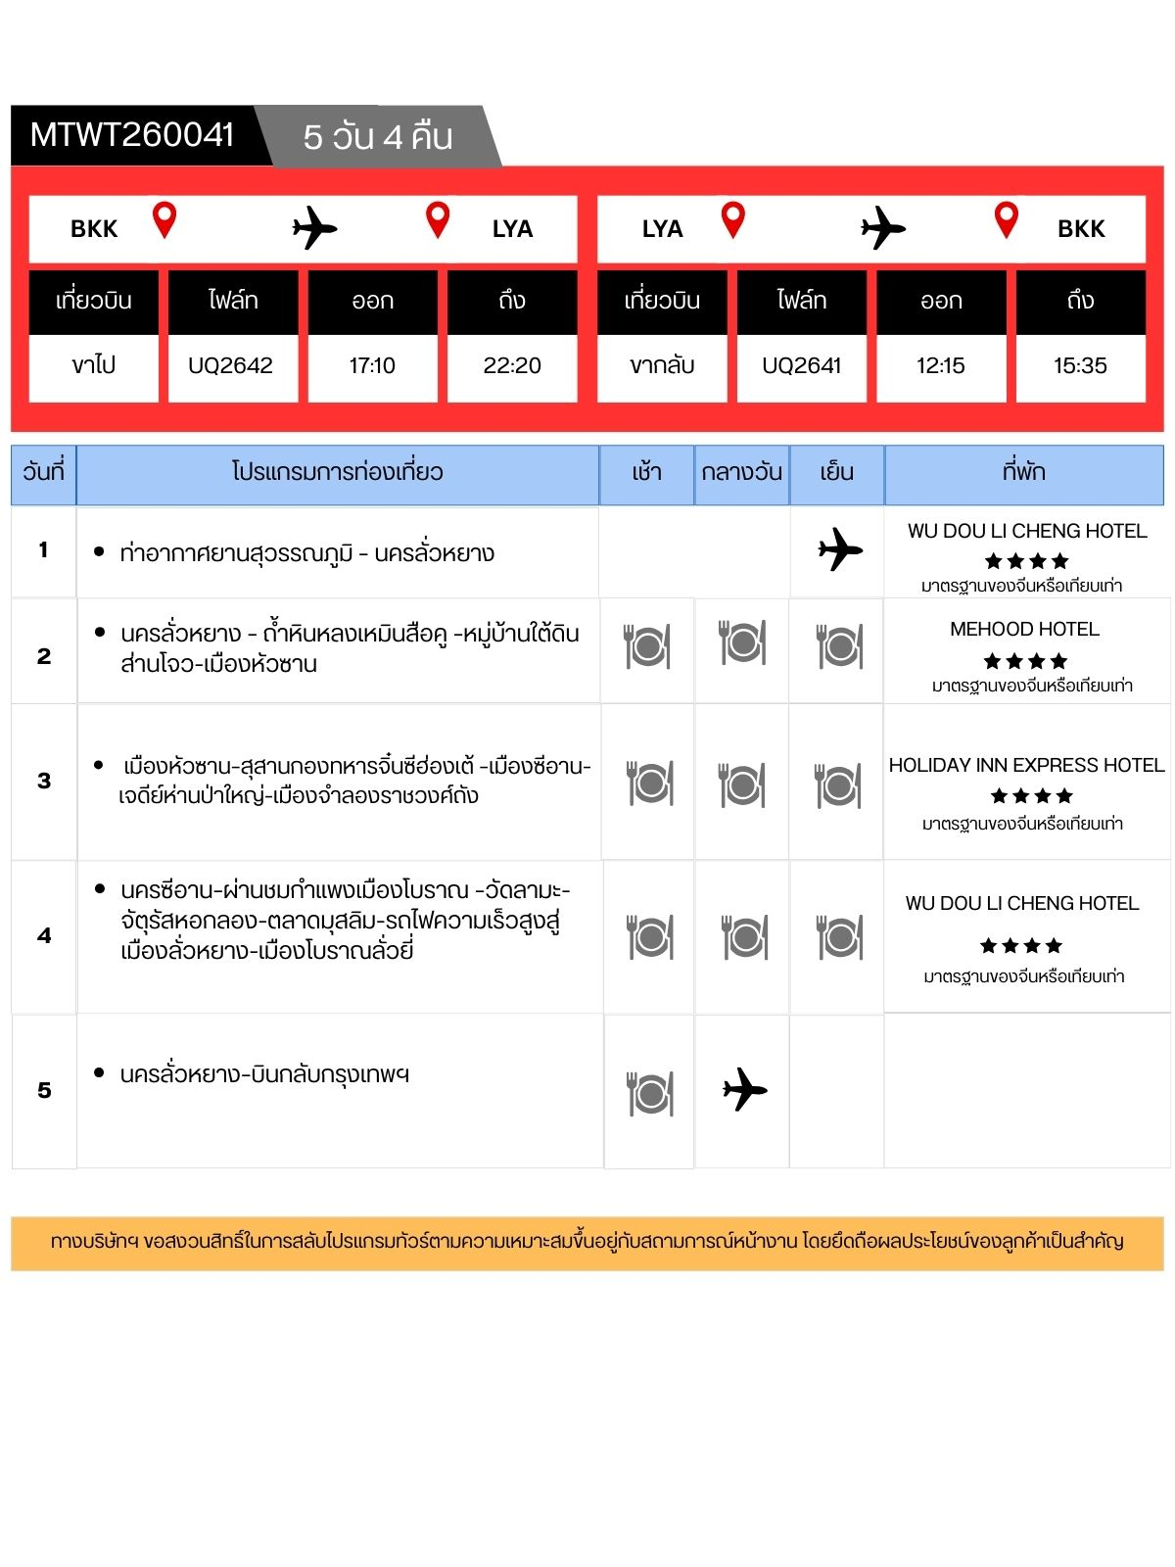
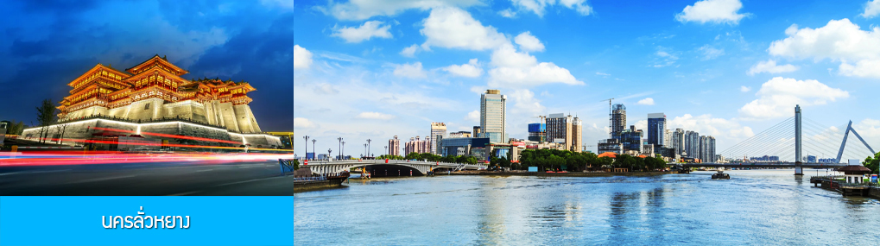

วันแรก ท่าอากาศยานสุวรรณภูมิ – นครลั่วหยาง

14.00 น. คณะเดินทางพร้อมกันที่ ท่าอากาศยานสุวรรณภูมิ อาคารผู้โดยสารระหว่างประเทศขาออก ชั้น 4 ประตู 10 เคาน์เตอร์ เช็คอิน สายการบิน URUMQI AIRLINES (UQ) โดยมีเจ้าหน้าที่บริษัทฯ คอยให้การต้อนรับ และอำนวยความสะดวกในการเช็คอิน
17.00 น. นำท่านเดินทางสู่ นครลั่วหยาง โดยสายการบิน URUMQI AIRLINES เที่ยวบินที่ UQ2642
(บริการเครื่องดื่ม และอาหารว่างระหว่างเที่ยวบิน)
22.20 น. เดินทางถึง สนามบินเป่ยเจียว นครลั่วหยาง หลังผ่านพิธีการตรวจคนเข้าเมือง และศุลกากร นำท่านเดินทางโดยรถบัสเข้าสู่โรงแรมที่พักในตัวเมือง
พักที่ WU DOU LI CHENG HOTEL โรงแรมระดับ 4 ดาวท้องถิ่นในนครลั่วหยาง
วันที่สอง นครลั่วหยาง – ถ้ำหินหลงเหมินสือคู –หมู่บ้านใต้ดินส่านโจว-เมืองหัวซาน
เช้า บริการอาหารเช้า ณ ร้านอาหารในโรงแรม (1)
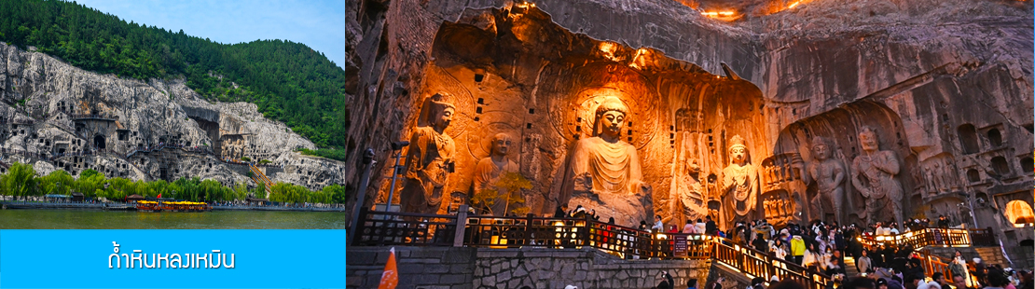

หลังอาหารนำท่านชม ถ้ำหินหลงเหมิน 龙门石窟หรือ ถ้ำแกะสลักพระพุทธรูปประตูมังกร (รวมรถไฟฟ้าจากลานจอดรถสู่จุดชมวิว) เป็นถ้ำหินแกะสลักพระพุทธรูป 1 ใน 3 ถ้ำใหญ่ ที่มีการแกะสลักองค์พระพุทธรูปของประเทศจีนและเป็นมรดกโลกทางวัฒนธรรม ตั้งอยู่ชานเมืองลั่วหยางห่างไปทางใต้ 12.5 กิโลเมตร เป็นพุทธสถานที่สำคัญที่สุดแห่งหนึ่งของประเทศจีน การสร้างถ้ำพระพุทธแห่งนี้ ที่ได้รับอิทธิพลมาจากอินเดียและเอเชียกลาง ถ้ำหินหลงเหมิน มีอายุราว 1,500 ปี สร้างเมื่อราวปี ค.ศ. 494 ในสมัยเว่ยเหนือ และสร้างเพิ่มเติมเรื่อยมาจนถึงสมัยราชวงศ์ถัง ใช้ระยะเวลาในการก่อสร้าง บูรณะ และต่อเติมยาวนานถึง 400 กว่าปี มีความยาวตั้งแต่เหนือจรดใต้ประมาณ 1 กิโลเมตร โดยการเจาะหน้าผาหินให้เป็นถ้ำหรืออุโมงค์เข้าไปแล้วสลักรูปพระพุทธเจ้า พระโพธิสัตว์ เทวดา นางฟ้า ทวารบาล รวมถึงการเขียนภาพจิตรกรรมลงบนผนังถ้ำพระนางบูเซ็คเทียนสมัยเป็นฮองเฮาเคยพระราชทานพระราชทรัพย์ส่วนพระองค์จำนวนมากบูรณะถ้ำหินหลงเหมินแห่งนี้ ปัจจุบันยังคงหลงเหลือถ้ำผาแกะสลักอยู่จำนวน 2,100 กว่าคูหา โพรงแท่นบูชา 2,345 ช่อง ศิลาจารึกสลักอักษรจีนและหมายเหตุบันทึกต่างๆ อีก 3,600 กว่าหลัก รวมถึงเจดีย์พุทธ 50 กว่าแห่ง พระพุทธรูปสลักมากกว่า 100,000 องค์ องค์ใหญ่สูงสุด 17 เมตร องค์เล็กสุดเพียงแค่ 2 เซนติเมตร........
เที่ยง รับประทานอาหารกลางวัน ณ ภัตตาคาร (2)
หลังอาหารนำท่านเดินทางสู่ เมืองซานเหมินเสีย 三门峡 (ระยะทาง 149 กม ใช้เวลาเดินทางราว 2 ชั่วโมง)

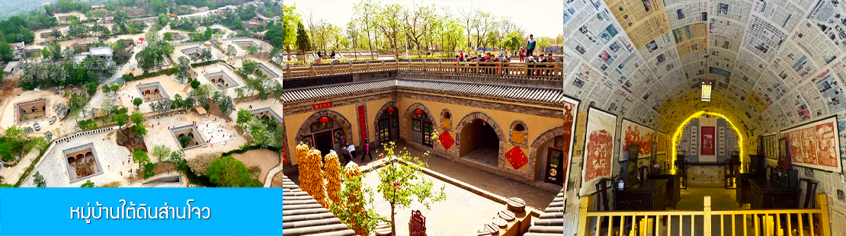

นำท่านเที่ยวชม หมู่บ้านใต้ดินส่านโจว 陕州地坑院 หมู่บ้านใต้ดินแห่งนี้ตั้งอยู่ในเมืองซานเหมินเสีย เป็นหนึ่งเดียวในประเทศจีนที่ยังคงสภาพสมบูรณ์ ประกอบด้วยบ้านใต้ดิน 21 หลัง บ้านใต้ดินเหล่านี้สร้างอยู่ใต้พื้นดินด้วยความลึก 6-10 เมตร โดยการขุดเจาะเป็นโพรงที่อยู่ใต้ดิน บ้านทุกบ้านจะถูกเชื่อมต่อเข้าด้วยกันด้วยอุโมงค์ใต้ดิน บ้านใต้ดินจะแตกต่างจากบ้านทั่วไปที่จะก่อสร้างอยู่บนพื้นดิน โดยมีคุณสมบัติพิเศษ คือ มีความเย็นสบายในฤดูร้อน (อุณหภูมิเฉลี่ยไม่สูงเกิน 20 องศาเซลเซียส) และอบอุ่นในฤดูหนาว (อุณหภูมิเฉลี่ยไม่ต่ำกว่า 10 องศาเซลเซียส) สามารถป้องกันภัยทางธรรมชาติ เช่น แผ่นดินไหวและลมพายุบนที่ราบสูงได้ดี สมคำนิยามที่ว่า เห็นต้นไม้ไม่เห็นหมู่บ้าน เข้าหมู่บ้านไม่เห็นบ้าน เข้าบ้านไม่เห็นประตู ได้ยินเสียคนคุยกันแต่ปราศจากผู้คน....ปัจจุบันหมู่บ้านแห่งนี้ได้รับการขึ้นทะเบียนเป็นแหล่งท่องเที่ยวระดับ AAAA ของจีน......
จากนั้นนำท่านเดนทางสู่ เมืองหัวซาน (ระยะทาง 120 กม ใช้เวลาเดินทางราว 2 ชั่วโมง)
เย็น รับประทานอาหารค่ำ ณ ภัตตาคาร (3)
พักที่ MEHOOD HOTEL โรงแรมระดับ 4 ดาวท้องถิ่น หรือเทียบเท่าในเมืองหัวซาน

วันที่สาม เมืองหัวซาน–สุสานกองทหารจิ๋นซีฮ่องเต้ –เมืองซีอาน-เจดีย์ห่านป่าใหญ่-เมืองจำลองราชวงศ์ถัง
เช้า รับประทานอาหารเช้า ณ ห้องอาหารของโรงแรม (4)

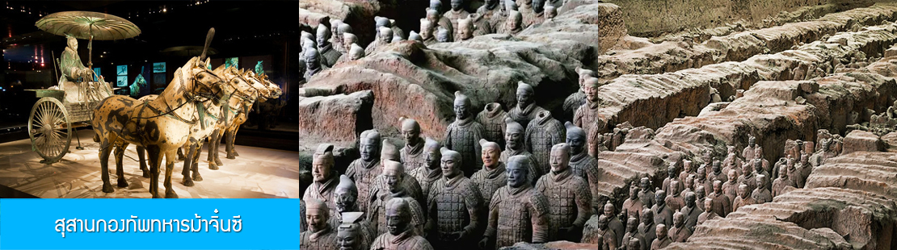
หลังอาหารนำท่านเดินทางสู่ สุสานกองทัพทหารม้าจิ๋นซี (ระยะทาง 100 กม ใช้เวลาเดินทางราว 1 ชั่วโมงเศษ)
นำท่านเดินทางสู่ สุสานกองทัพทหารม้าจิ๋นซี 兵马俑 (พิพิธภัณฑ์ปิงหม่าหย่ง) นำท่านชมโบราณสถานขึ้นชื่อของเมืองซีอานคือ กองทัพทหารดินเผาของกษัตริย์จิ๋นซี (รวมรถกอล์ฟจากลานจอดรถสู่ศูนย์บริการนักท่องเที่ยว) ชมรูปปั้นนักรบกองทหารอารักขาสุสาน ซึ่งถูกฝังไว้ใต้ดินพร้อมกับจักรพรรดิจิ๋นซีฮ่องเต้ สุสานรูปปั้นทหารแห่งนี้ชาวนาจีนได้ขุดค้นพบในปี ค.ศ. 1974 เป็นจำนวนกว่า 7,000 ตัว หุ่นทหารทุกตัวมีขนาดเท่าตัวคนจริง และมีใบหน้าแตกต่างกันทุกตัว มีบันทึกว่าสุสานแห่งนี้ใช้แรงงานทาสเป็นจำนวนถึง 726,000 คน และใช้เวลาก่อสร้าง 36 ปี นำชมประวัติฯ บนจอยักษ์ 360 องศา ผ่านชมบริเวณที่คาดว่าเป็นสุสานของจักรพรรดิจิ๋นซี ปฐมจักรพรรดิของประเทศจีนที่ได้ทรงรวบรวม แผ่นดินจีนให้เป็นหนึ่งเดียวได้สำเร็จ ปัจจุบันมีการค้นพบที่ตั้งของสุสานแล้วแต่ยังไม่มีการเปิดสุสาน คงอยู่ในระหว่างการศึกษาถึงวิธีการป้องกันการเสื่อม สภาพของวัตถุโบราณที่อาจเสียหายเมื่อถูกอากาศภายนอก.....
เที่ยง รับประทานอาหารกลางวัน ณ ภัตตาคาร (5)

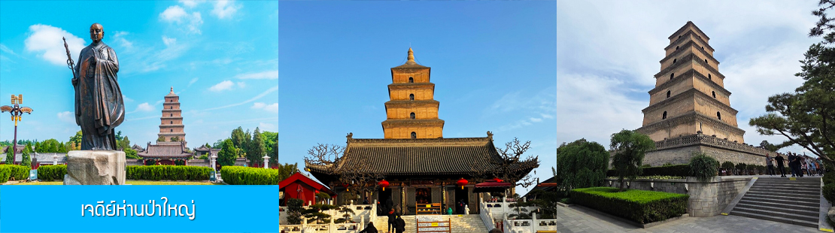

หลังอาหารนำท่านเดินทางสู่นครซีอาน (ระยะทาง 50 กม ใช้เวลาเดินทางราว 1 ชั่วโมง)
นำท่านชม เจดีย์ห่านป่าใหญ่ 大雁塔 เจดีย์โบราณนี้เป็นแลนด์มาร์คที่โดดเด่นของนครซีอาน ตั้งอยู่ทางทิศใต้ของกำแพงเมืองซีอาน เป็นโบราณที่มีความสำคัญทางศาสนา ที่แสดงถึงความรุ่งเรืองของพุทธศาสนาในแผ่นดินจีน หลังจากที่พระถังซำจั๋งเดินทางไปยังชมพูทวีปเพื่ออัญเชิญพระไตรปิฎกกลับมายังแผ่นดินจีน ท่านก็ได้พำนักที่วัดต้าเฉียนและเป็นเจ้าอาวาสของวัดนี้ จากนั้นได้มีการสร้างเจดีย์ 5 ชั้นเพื่อใช้ในการเก็บรักษาพระไตรปิฎก ที่ท่านได้นำมาจากอินเดียและแปลเป็นภาษาจีนนับจำนวนกว่าพันเล่ม ภายหลังได้ถูกทำลายลงในสมัยพระนางบูเช็กเทียน พระนางจึงมีพระบัญชาให้สร้างขึ้นใหม่เป็นเจดีย์สูง 10 ชั้น ก่อนจะพังทลายจากแผ่นดินไหวเหลือเพียง 7 ชั้นดังที่เห็นในปัจจุบัน....
เย็น รับประทานอาหารค่ำ ณ ภัตตาคาร (6)

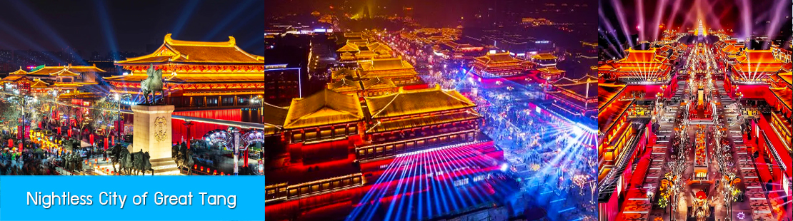

หลังอาหารนำท่านเที่ยวชม Nightless City of Great Tang สถานที่ท่องเที่ยวกลางแจ้งที่สร้างจำลองบรรยากาศย้อนยุคสมัยราชวงศ์ถังที่สุดอลังการ ท่ามกลางแสง สี และโคมไฟที่ประดับอย่างสวยงามตระการตา เป็นที่เช็คอิน ถ่ายภาพยอดนิยมแห่งใหม่ของนครซีอาน
พักที่ HOLIDAY INN EXPRESS HOTEL โรงแรมระดับ 4 ดาวท้องถิ่นในนครซีอาน
วันที่สี่ นครซีอาน–ผ่านชมกำแพงเมืองโบราณ –วัดลามะ-จัตุรัสหอกลอง-ตลาดมุสลิม-รถไฟความเร็วสูงสู่เมืองลั่วหยาง-เมืองโบราณลั่วยี่
เช้า รับประทานอาหารเช้า ณ ห้องอาหารของโรงแรม (7)

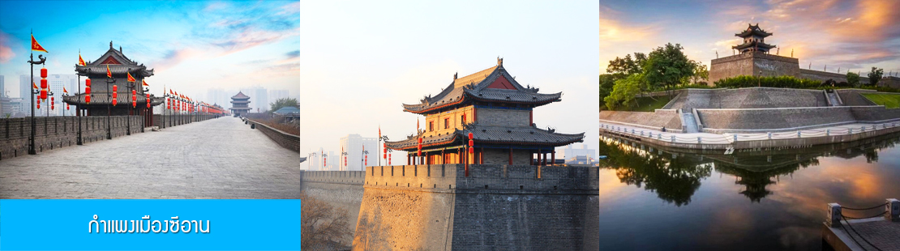

หลังอาหารนำท่านนั่งรถบัสผ่านชม กำแพงเมืองโบราณ 西安古城墙 (เป็นการนั่งรถผ่านชมด้านนอก เนื่องจากค่าทัวร์ไม่ได้รวมค่าบัตรเข้าชมด้านใน ) กำแพงเมืองเก่าแก่ที่สร้างขึ้นในสมัยราชวงศ์หมิง อายุกว่า 600 ปี ตัวกำแพงมีฐานกว้าง 18 เมตร มีความสูง 12 เมตร ความยาวโดยรอบ 11.9 กิโลเมตร เป็นกำแพงเก่าแก่ที่ยังคงสภาพสมบูรณ์ที่สุดของจีน และเป็นโบราณสถานขึ้นชื่อของเมืองซีอาน

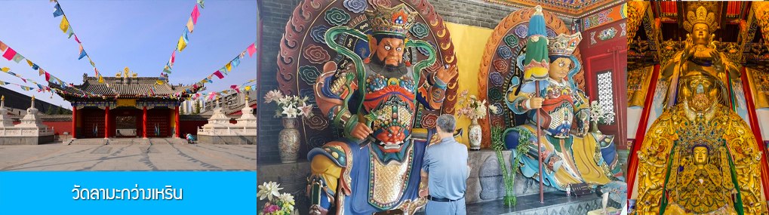

นำท่านเที่ยวชมวัดลามะหรือวัดกว่างเหรินซื่อ 广仁寺 เป็นวัดทิเบตเก่าแก่เพียงแห่งเดียวที่ยังถูกอนุรักษ์ไว้อย่างสมบูรณ์ในนครซีอาน วัดนี้สร้างขึ้นในสมัยจักรพรรดิคังซีในราชวงศ์ชิง เมื่อ 270 ปีก่อน เพื่อเป็นสถานที่พักสำหรับผู้ที่เดินทางไกลจากธิเบตเพื่อมาเข้าเฝ้าฮ่องเต้ ณ พระราชวังต้องห้ามในกรุงปักกิ่ง ภายในวัดมีองค์เจ้าแม่กวนอิมพันกรตั้งประดิษฐานอยู่ในอาราม.....

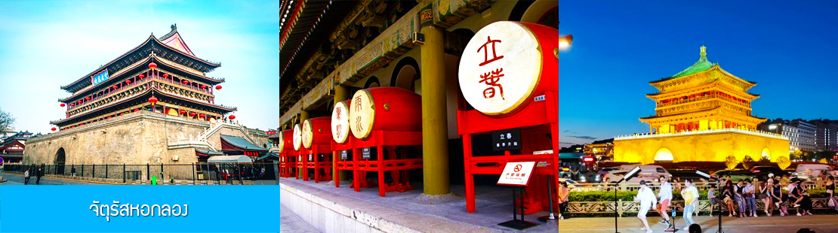

นำท่านเที่ยวชม จัตุรัสหอกลอง钟鼓楼广场 เป็นย่านใจกลางเมืองของนครซีอาน ชมหอกลองและประตูเมืองโบราณเก่าแก่ที่สร้างขึ้นในสมัยราชวงศ์หมิง เป็นสิ่งปลูกสร้างโบราณที่ถูกอนุรักษ์ไว้สมบูรณ์ที่สุดแห่งหนึ่งที่ทรงคุณค่าทางประวัติศาสตร์ของจีน.......

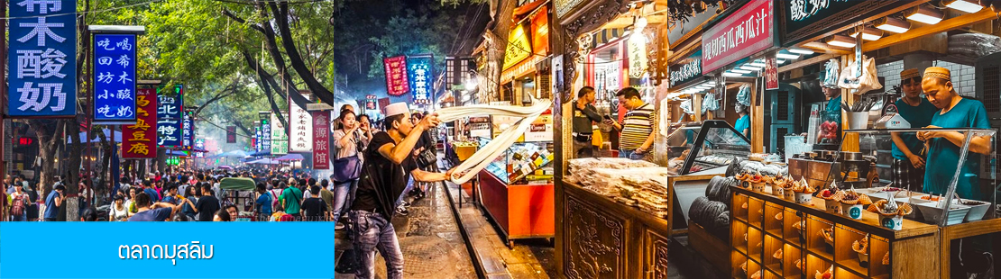

นำท่านเที่ยวชมนำท่านเที่ยวชม ตลาดมุสลิม หรือถนนคนเดินมุสลิม 回民街 ที่เป็นถนนคนเดินที่มีร้านอาหาร ร้านของอาหารสำเร็จรูป และร้านขายสินค้าพื้นเมือง และร้านขายของที่ระลึก ที่คึกคักที่สุดในเมืองซีอาน ท่านสามารถเดินเที่ยวชม เลือกซื้อสินค้าพื้นเมือง ของที่ระลึก ของฝากได้จากตลาดมุสลิมแห่งนี้
เที่ยง รับประทานอาหารกลางวัน ณ ภัตตาคาร (8)
หลังอาหารนำท่านเดินทางสู่สถานีรถไฟควาเร็วสูงนครซีอาน เพื่อเตรียมเดินทางสู่นครลั่วหยาง

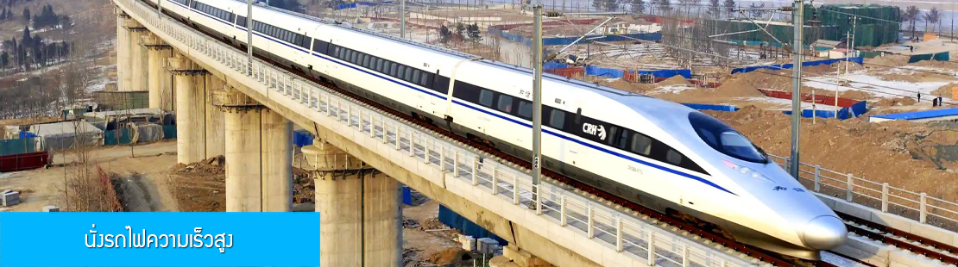

14.49 น. นำท่านเดินทางโดยรถไฟความเร็วสูงขบวนที่ G1713 (14.49/16.18) สู่นครลั่วหยาง
16.18 น. ขบวนรถไฟนำคณะเดินทางถึงสถานีรถไฟนครลั่วหยาง นำคณะขึ้นรถบัสเพื่อเดินทางสู่นครลั่วหยาง

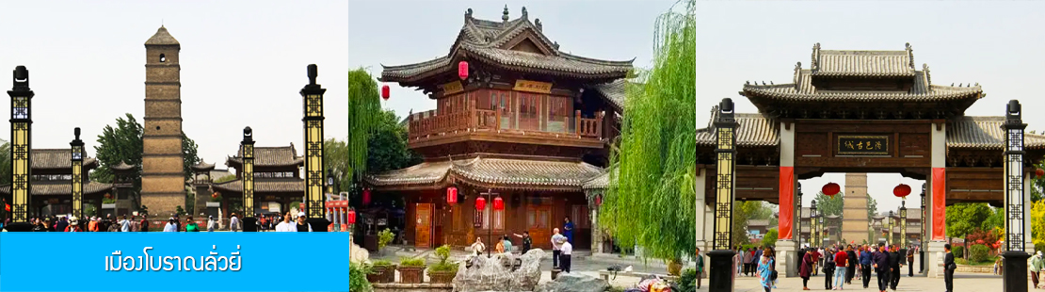

นำท่านเที่ยวชม เมืองโบราณลั่วยี่ 洛邑古城 เมืองโบราณที่ได้รับการบูรณะฟิ้นฟูด้วยเงินทุนมหาศาลและได้กลายเป็นแหล่งท่องเที่ยวเชิงประวัติศาสตร์สำคัญของเมืองลั่วหยาง ชมเจดีย์เก่าแก่และซากกำแพงเมืองโบราณตั้งแต่ยุคราชวงศ์ถัง ภายในเมืองโบราณมีมุมถ่ายภาพและจุดเช็คอินมากมาย และยังเป็นแหล่งรวมร้านค้าของที่ระลึกและร้านอาหารพื้นเมืองอีกด้วย........
เย็น รับประทานอาหารค่ำ ณ ภัตตาคาร (9) พักที่ WU DOU LI CHENG HOTEL ระดับ 4 ดาวท้องถิ่นหรือเทียบเท่าในนครลั่วหยาง
วันที่ห้า นครลั่วหยาง–บินกลับกรุงเทพฯ
เช้า บริการอาหารเช้า ณ ร้านอาหารภายในโรงแรม (10)
นำท่านเดินทางสู่สนามบินนครลั่วหยาง เพื่อทำการเช็คอิน และเตรียมตัวขึ้นเครื่อง
12.15 น. เหิรฟ้าสู่ สนามบินสุวรรณภูมิ กรุงเทพฯ โดยสายการบิน URUMQI AIRLINES เที่ยวบินที่ UQ2641
(บริการเครื่องดื่ม และอาหารว่างระหว่างเที่ยวบิน)
15.25 น. เดินทางถึง สนามบินสุวรรณภูมิ กรุงเทพฯ โดยสวัสดิ์ภาพ พร้อมความประทับใจ

อัตราค่าบริการ
ราคาโปรโมชั่นรวมเชื้อเพลิงค่าภาษีน้ำมัน ณ ปัจจุบันแล้ว***(หมายเหตุหากค่าภาษีเชื้อเพลิงปรับเพิ่มขึ้น ทางบริษัทขอเก็บเพิ่มตามค่าใช่จ่ายที่เกิดขึ้นจริง)***
วันเดินทาง | ราคาผู้ใหญ่และเด็กอายุเกิน 2 ปี | พักเดี่ยวจ่ายเพิ่ม
เดือน พฤษภาคม 69
19-23 พฤษภาคม 69 | 21,780.- | 4,500
เดือน มิถุนายน 69
16-20 มิถุนายน 69 | 21,780.- | 4,500
เดือน กรกฎาคม 69
14-18 กรกฎาคม 69 | 21,780.- | 4,500
เดือน สิงหาคม 69
11-15 สิงหาคม 69 | 22,780.- | 4,500
เดือน กันยายน 69
8-12 กันยายน 69 | 21,780.- | 4,500
เดือน ตุลาคม 69
6-10 ตุลาคม 69 | 22,780.- | 4,500
